Formularz poprawkowy projektów

Wrocławskiego Budżetu Obywatelskiego 2017

1. Informacje o projekcie
- Numer projektu:

689
- Nazwa projektu: (wypełnić tylko w wypadku zmiany/doprecyzowania nazwy projektu)

REWITALIZACJA/RENOWACJA MINI ZIELEŃCA - WNĘTRZA NA UL. 9 MAJA 54-56 (URBANISTYCZNEJ BRAMY DO OSIEDLA SĘPOLNO) – WYMIANA ISTNIEJACEJ MAŁEJ ARCHITEKTURY (NOWE ŁAWKI I KOSZE) ORAZ REMONT URZĄDZEŃ (PIASKOWNICY)

- Lokalizacja projektu: (wypełnić tylko w wypadku zmiany lokalizacji projektu)
- adres:
Bez zmian
- numer geodezyjny działki (na podstawie www.geoportal.wroclaw.pl):
BEZ ZMIAN

2. Ustosunkowanie się do wyników weryfikacji lub opis zmian
(Lider może potwierdzić to, co otrzymał w wynikach weryfikacji lub zaproponować zmiany. Do dnia 24 sierpnia 2017 r. zostaną one zweryfikowane przez jednostki merytoryczne Urzędu Miejskiego. O wyniku weryfikacji lider zostanie powiadomiony w formie informacji o konsultacjach/głosowaniu nad projektami do WBO2017 opublikowanej w Biuletynie Informacji Publicznej.)

Proszę o ponowną weryfikację wniosku z negatywnego na pozytywny
Zmiana polega na zmianie zakresu: (poniżej nowy opis)

Celem projektu jest poprawa warunków na terenie mini zieleńca wnętrza pomiędzy przy ul. 9 Maja pomiędzy budynkami nr 54 i 56 na którym obecnie znajdują się zniszczone: ławki oraz piaskownica.
Projekt przewiduje wymianę/remont małej architektury: wymiana istniejących i ustawienie nowych ławek (2-3szt.) oraz koszy na śmieci, uporządkowanie terenu i obecnie znajdującej się tam roślinności (w tym pielęgnację drzewa pomiędzy terenem a ulicą ), odnowienie trawników i nasadzenie nowych krzewów/drzewek (opcjonalnie w przypadku dostępności miejsca)
oraz remont/renowację istniejącej w tym miejscu od lat piaskownicy (opcjonalnie wymianę).
Opcjonalnie inne niezbędne elementy do realizacji projektu.

Seniorzy oraz okoliczni mieszkańcy chętniej korzystaliby z tego terenu jako miejsca do wypoczynku w powrocie do domu ze sklepu czy ogródka działkowego.
Rodzice z dziećmi mogliby wypocząć na wymienionych na nowe ławkach obserwując bawiące się w istniejącej od lat piaskownicy.
Teren jako „urbanistyczna brama” do osiedla Sępolno mógłby powrócić do dawnej świetności.

Było:
Celem projektu jest poprawa warunków na terenie mini zieleńca wnętrza pomiędzy przy ul. 9 Maja pomiędzy budynkami nr 54 i 56 na którym obecnie znajdują się zniszczone ławki oraz piaskownica. Projekt przewiduje wymianę małej architektury: wymiana i ustawienie nowych ławek oraz koszy na śmieci, uporządkowanie terenu i obecnie znajdującej się tam roślinności (w tym pielęgnację drzewa pomiędzy terenem a ulicą ), nasadzenie nowych krzewów/drzewek oraz stworzenie mini placu zabaw poprzez ustawienie np. niewielkiego urządzenia zabawowego z piaskownicą np wieży ze zjeżdżalnią bujaczków (opcjonalnie) itp.. Na osiedlu jest coraz więcej rodzin z dziećmi i brakuje tu miejsc z których nasi milusińskich mogliby korzystać.

3. Uwagi

- Nie wymaga zmiany budżetu na wyższy. Może projekt potrzebuje mniej pieniążków. MOŻE WYSTARCZY KWOTA PONIZEJ 100 TYS ZŁ. NP. 75 TYS. PROSZĘ O WERYFIKACJĘ I O OBLICZENIA
- Renowacja/rewitalizacja/remont ma polegać na poprawie warunków już istniejących i naprawę/wymianę elementów istniejących – zaznaczam ,że elementy te znajdują się tam min od 30 lat jak nie więcej i są po prostu bardzo zniszczone
- Chodzi o wymianę zniszczonych i niebezpiecznych ławek (aktualnie na terenie są 2 szt.) opcjonalnie proponuje się dostawić 3szt. (ZDJECIA W ZAŁĄCZENIU)
- Ustawienie koszy na śmieci (np.2-3szt) tak by można było utrzymywać porządek na terenie. AKTUALNIE BRAK
- Remont istniejącej na terenie piaskownicy z której korzystają okoliczni mieszkańcy(rodzice z dziećmi) – (ZDJECIA W ZAŁĄCZENIU)
- PIELĘGNACJA I RENOWACJA ZIELENI NA TERENIE. (SKRAJNIA DRZEW I KRZEWÓW USUNIĘCIE POSUSZU) RENOWACJA TRAWNIKÓW. DOSADZENIE NOWEJ ZIELENI)
UWAGA: Proponowany wcześniej mini plac zabaw był jedynie opcją do weryfikacji, jeśli jest to niemożliwe to rezygnuję z mini placu zabaw.

Proszę o pozytywną opinie w zakresie zmienionym.
PONIŻEJ ZALACZNIKI GRAFICZNE

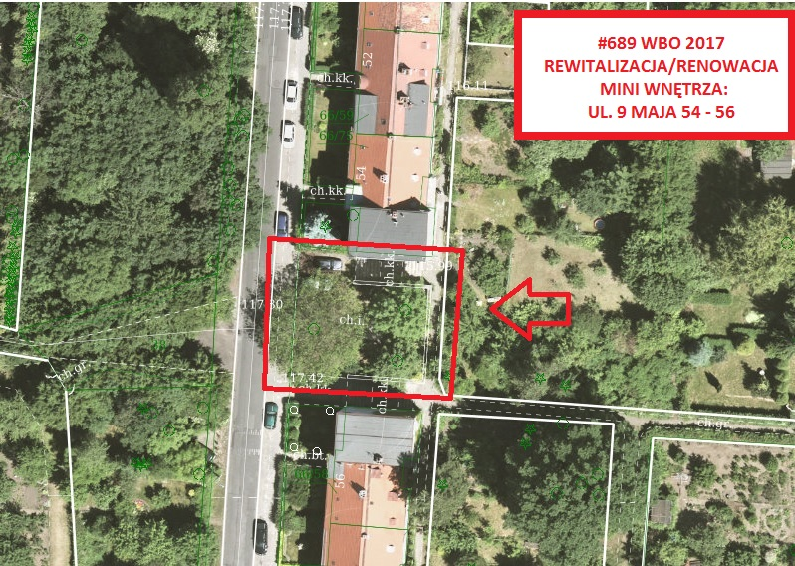

Tak to wygląda aktualnie:

Zniszczone ławki , zanieczyszczony teren, zniszczone trawniki

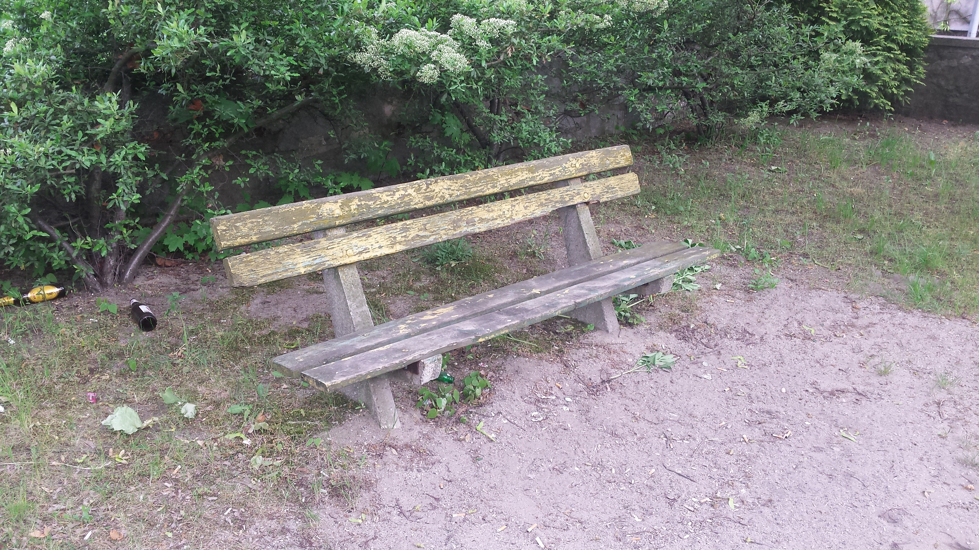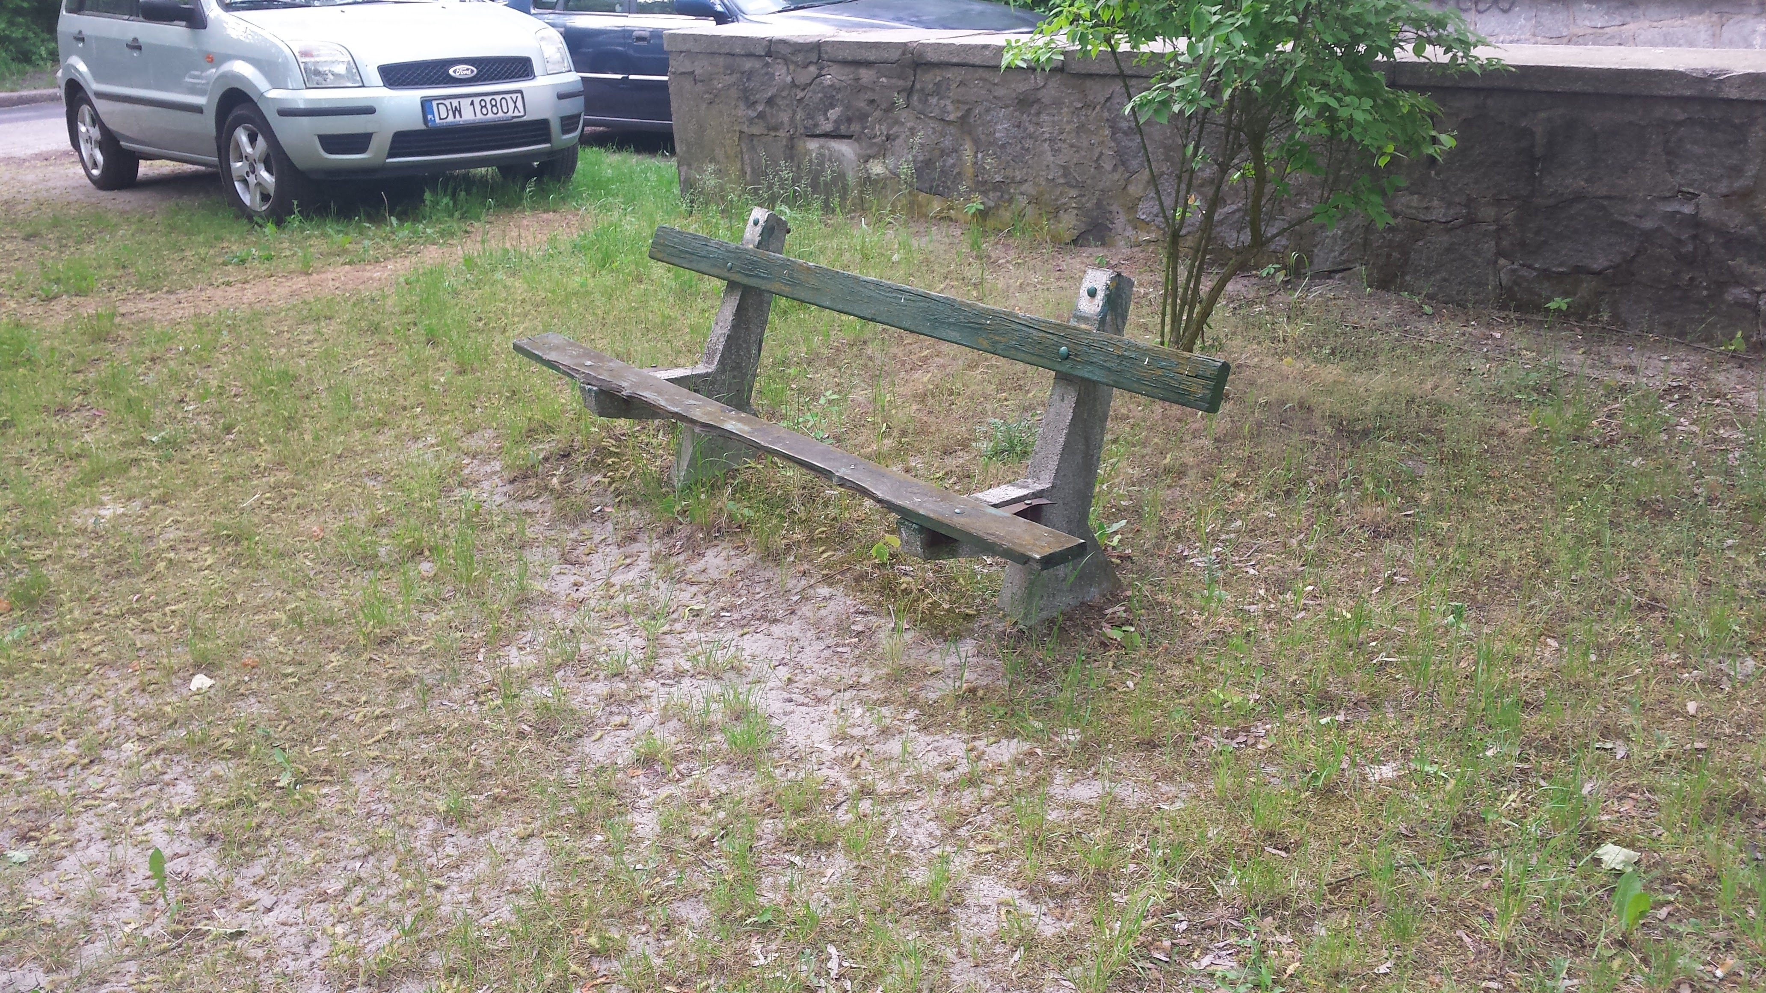

Piaskownica z powyginanymi deskami
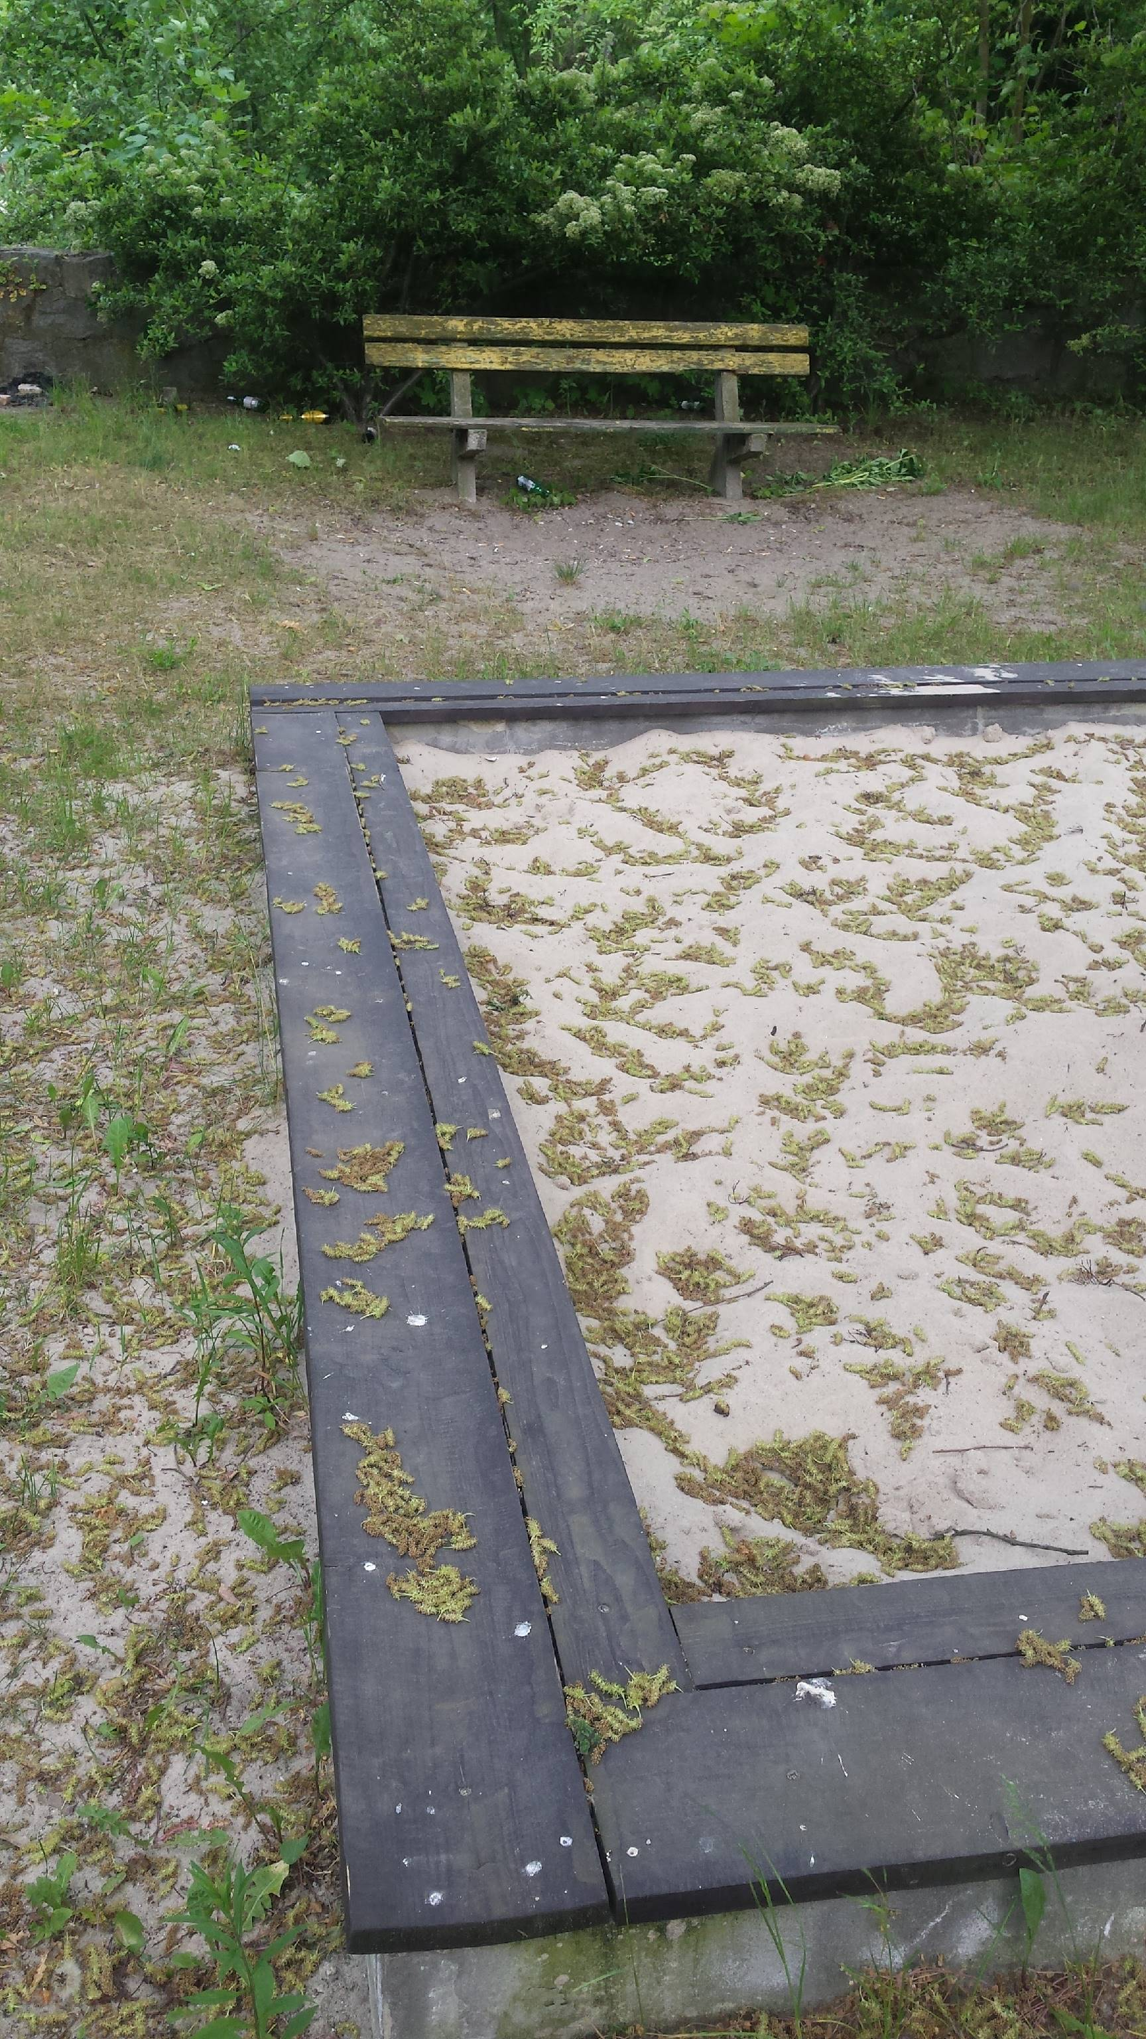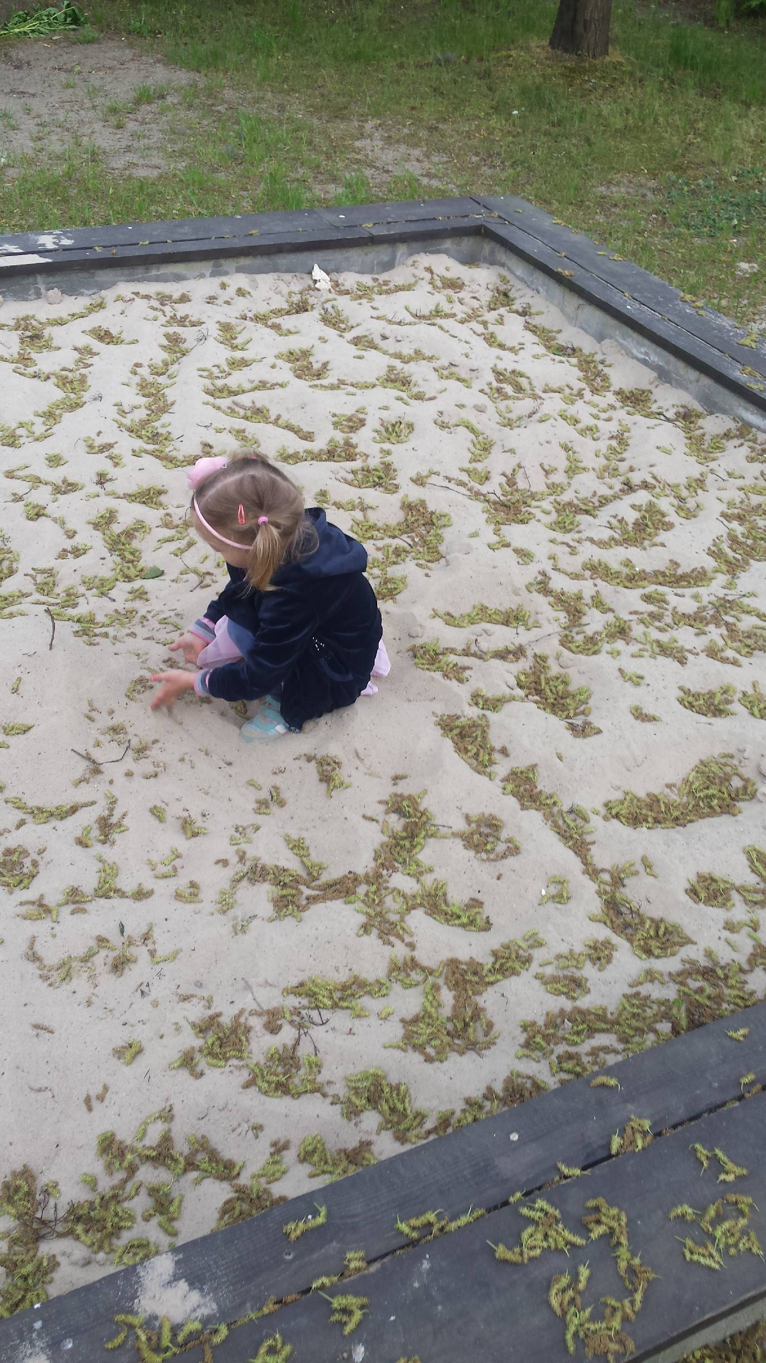

Poniżej zdjęcia z google

